День защиты детей

1 июня в детском саду прошёл праздник, посвящённый Международному дню защиты детей и началу лета.

Утро началось с неожиданностей: детей и родителей в группах встречали «Лето», Кикимора, Серый волк, Мишка Топтыжка. А во время завтрака помощники воспитателей омлет положили в чайную чашку, какао налили в суповые тарелки!!!Все наоборот!

Все, даже самые маленькие ребята стали активными участниками мероприятий. Дети соревновались в ловкости, силе, сноровке, в умении отгадывать загадки. Дружно исполняли веселые песни, задорные танцы, пускали мыльные пузыри, отправлялись в путешествия.

В заключение праздника все получили сладкие подарки. Праздник стал отличным началом летнего оздоровительного периода.

Милые цветочки,

Дети всей Земли!

Мы вас очень любим,

Вы нам так нужны!

Не болейте, солнышки,

Радость нам даря,

Будьте в этой жизни

Счастливы всегда!

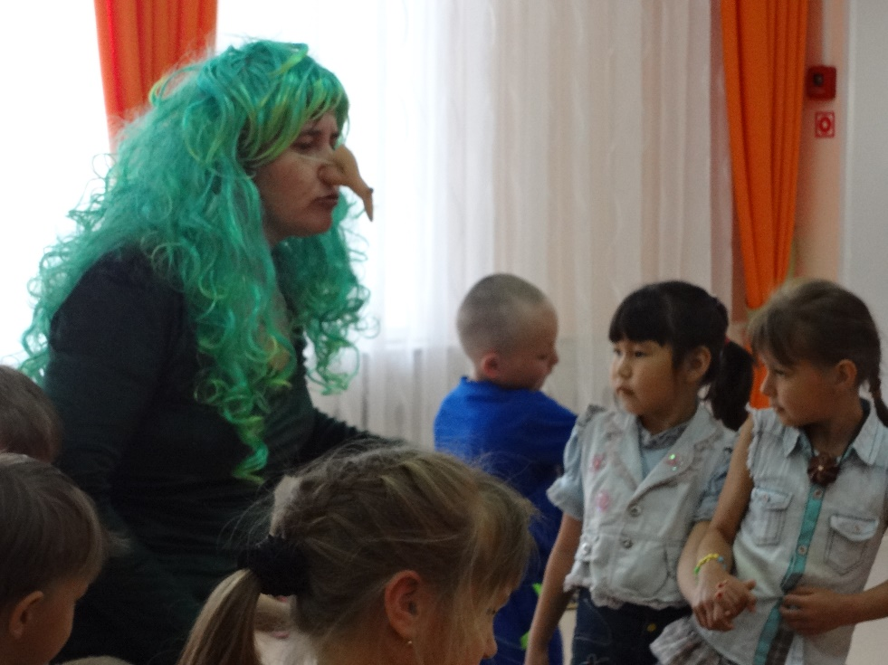



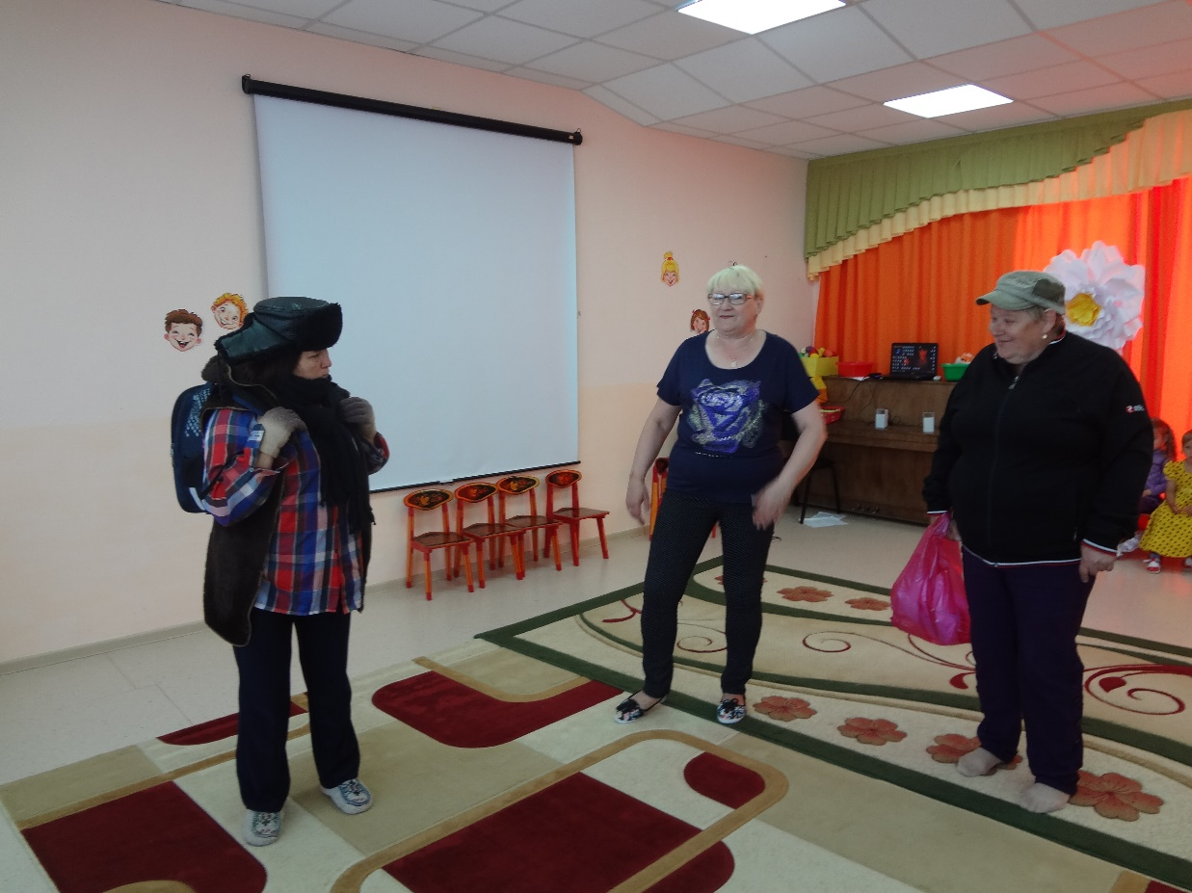

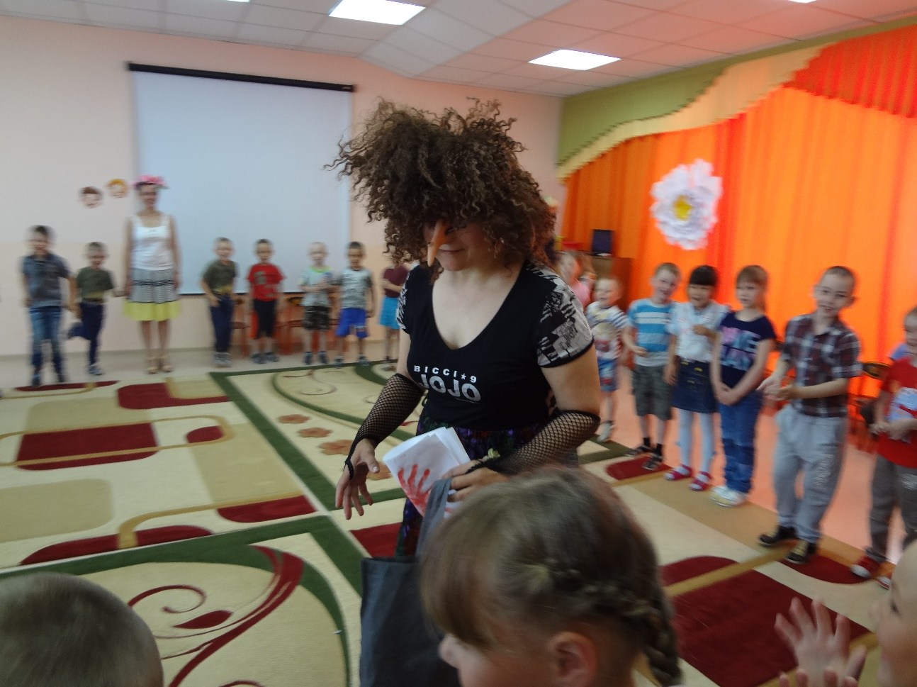

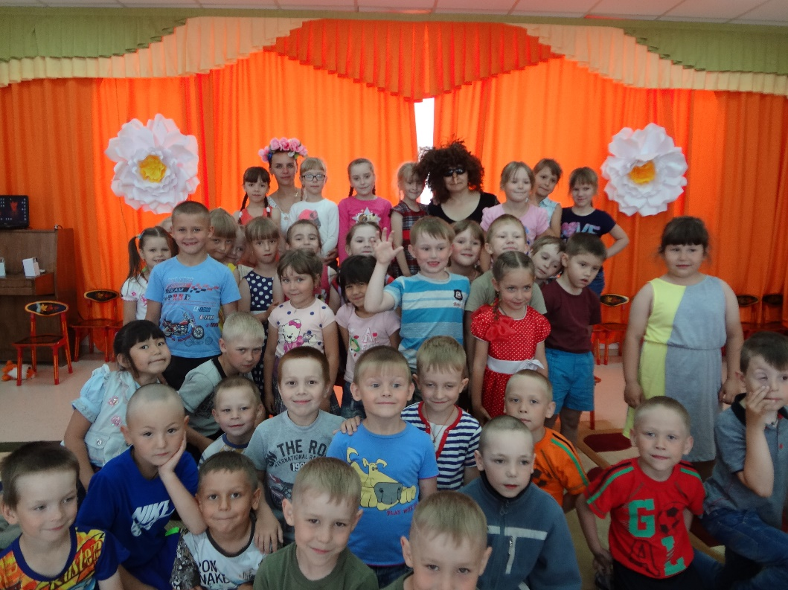

Воспитатель ПермяковаЛ.И.